 | Fachstelle Hilfsmittel

Bedienungsanleitung
Funkuhr mit Temperatur

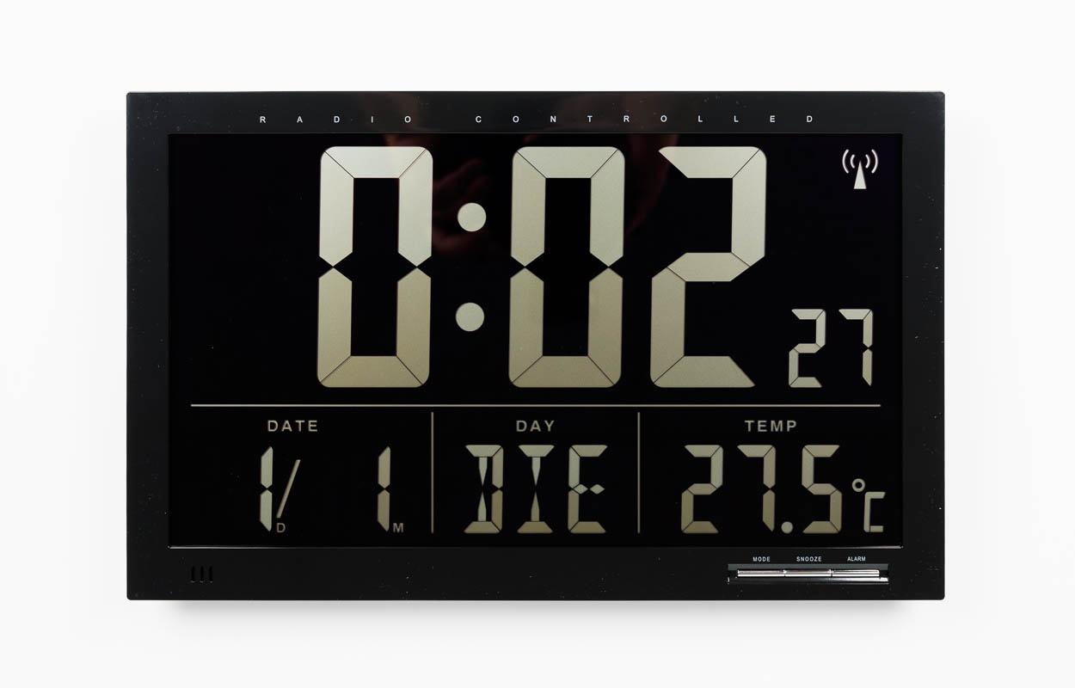

SZBLIND Art. Nr. 07.762
Stand: 01.09.2024

Inhaltsverzeichnis
1. Bevor Sie mit dem Gerät arbeiten 3
2. Lieferumfang 3
3. Einsatzbereich und alle Vorteile Ihres neuen Gerätes auf einen Blick 3
4. Zu ihrer Sicherheit 3
5. Bestandteile und Tasten 4
5.1. Vorderseite 4
5.2. Rückseite 4
6. Inbetriebnahme 4
7. Empfang der Funkzeit 5
8. Bedienung 5
8.1. Manuelle Einstellung von Uhrzeit und Kalender 6
8.2. Einstellung des Weckalarms 6
9. Temperaturanzeige 7
10. Pflege und Wartung 7
10.1. Batteriewechsel 7
11. Fehlerbeseitigung 7
11.1. Keine Anzeige auf dem Gerät 7
11.2. Kein DCF Empfang 7
11.3. Unkorrekte Anzeige 7
12. Entsorgung 7
13. Technische Daten 8
14. EU-Konformitätserklärung 8

- Bevor Sie mit dem Gerät arbeiten
Vielen Dank, dass Sie sich für dieses Gerät aus dem Hause TFA entschieden haben.
Lesen Sie sich bitte die Bedienungsanleitung genau durch. So werden Sie mit Ihrem neuen Gerät vertraut, lernen alle Funktionen und Bestandteile kennen, erfahren wichtige Details für die Inbetriebnahme und den Umgang mit dem Gerät und erhalten Tipps für den Störungsfall. Durch die Beachtung der Bedienungsanleitung vermeiden Sie auch Beschädigungen des Gerätes und die Gefährdung Ihrer gesetzlichen Mängelrechte durch Fehlgebrauch.
Für Schäden, die aus Nichtbeachtung dieser Bedienungsanleitung verursacht werden, übernehmen wir keine Haftung. Ebenso haften wir nicht für inkorrekte Messwerte und Folgen, die sich aus solchen ergeben können.
- Beachten Sie besonders die Sicherheitshinweise!
- Bewahren Sie diese Anleitung gut auf!
- Lieferumfang
- Funkuhr
- Bedienungsanleitung
- Einsatzbereich und alle Vorteile Ihres neuen Gerätes auf einen Blick
- Funkuhr mit höchster Genauigkeit und manueller Einstellmöglichkeit
- Zeitzone
- Weckalarm mit Snooze-Funktion
- Anzeige von Wochentag (8 Sprachen) und Datum
- Anzeige der Innentemperatur
- Zu ihrer Sicherheit
- Das Produkt ist ausschliesslich für den oben beschriebenen Einsatzbereich geeignet
- Verwenden Sie das Produkt nicht anders, als in dieser Anleitung dargestellt wird.
- Das eigenmächtige Reparieren, Umbauen oder Verändern des Gerätes ist nicht gestattet.
- Vorsicht! Verletzungsgefahr: Bewahren Sie das Gerät und die Batterien ausserhalb der Reichweite von Kindern auf.
- Batterien enthalten gesundheitsschädliche Säuren und können bei Verschlucken lebensgefährlich sein. Wurde eine Batterie verschluckt, kann dies innerhalb von 2 Stunden zu schweren inneren Verätzungen und zum Tode führen.
- Wenn Sie vermuten, eine Batterie könnte verschluckt oder anderweitig in den Körper gelangt sein, nehmen Sie sofort medizinische Hilfe in Anspruch.
- Batterien nicht ins Feuer werfen, kurzschliessen, auseinandernehmen oder aufladen. Explosionsgefahr!
- Um ein Auslaufen der Batterien zu vermeiden, sollten schwache Batterien möglichst schnell ausgetauscht werden.
- Verwenden Sie nie gleichzeitig alte und neue Batterien oder Batterien unterschiedlichen Typs.
- Beim Hantieren mit ausgelaufenen Batterien chemikalienbeständige Schutzhandschuhe und Schutzbrille tragen!
- Setzen Sie das Gerät keinen extremen Temperaturen, Vibrationen und Erschütterungen aus.
- Vor Feuchtigkeit schützen.
- Bestandteile und Tasten
  - Vorderseite
Auf der LCD-Anzeige sehen Sie von oben nach unten:
- Funksignal-Symbol
- Uhrzeit, Sekunden, Alarmsymbol
- Datum mit Wochentag, Innentemperatur
Die drei Tasten rechts unter der Anzeige sind von links nach rechts:
- MODE Taste
- SNOOZE Taste
- ALARM Taste
  - Rückseite
Die drei Einbuchtungen oben an der Rückseite dienen zur Wandaufhängung.
Auf der linken Seite finden Sie zwei Tasten. Von links nach rechts sind dies:
- + 12/24 Taste
- °C/°F Taste
In dem kleinen Loch unter den beiden Tasten befindet sich der Reset-Knopf.
Unten, ungefähr in der Mitte, befindet sich die Abdeckung des Batteriefachs mit der Lasche zum Öffnen.
Sie können die Uhr mit dem ausklappbaren Ständer auf einem Tisch aufstellen.
Greifen Sie mit dem Daumen in die Einbuchtung an der Unterkante, drücken Sie den Ständer nach oben, um ihn danach weiter nach oben zu ziehen, bis er einrastet.
- Inbetriebnahme
- Ziehen Sie die Schutzfolie vom Display.
- Öffnen Sie das Batteriefach und legen Sie vier neue Batterien 1,5 V AA ein. Achten Sie auf die richtige Polarität beim Einlegen der Batterien. (flaches Ende der Batterie zu der Feder im Batteriefach)
- Schliessen Sie das Batteriefach wieder. Ein kurzer Signalton ertönt, und es werden alle LCD Segmente kurz angezeigt. Die Uhr versucht nun, das Funksignal zu empfangen und das DCF-Empfangszeichen blinkt.
- Wenn der Zeitcode nach 3-5 Minuten empfangen wurde, wird die funkgesteuerte Zeit, das Datum, die Temperatur und das DCF-Empfangszeichen ständig im Display angezeigt.
- Ist kein Funkempfang möglich, können Sie die Initialisierung auch manuell starten.
  - Halten Sie die °C/°F Taste für drei Sekunden gedrückt. Das DCF-Empfangszeichen blinkt.
  - Unterbrechen Sie den Empfangsversuch, indem Sie die °C/°F Taste nocheinmal für drei Sekunden gedrückt halten. Das DCF-Empfangszeichen verschwindet.
Der DCF-Signalempfang findet täglich um 3:00 Uhr morgens statt. Ist auch der Empfang um 3:00 Uhr nicht erfolgreich, so finden bis 6:00 Uhr früh weitere Empfangsversuche statt.
Es gibt drei verschiedene Empfangssymbole:
- blinkt - Empfang aktiv
- bleibt stehen - Empfang erfolgreich
- kein Symbol — kein Empfang / Uhrzeit manuell einstellen
Falls die Funkuhr kein DCF-Signal empfangen kann (z.B. wegen Störungen, Übertragungsdistanz, etc.), kann die Zeit manuell eingestellt werden. Das DCF-Empfangszeichen verschwindet und die Uhr arbeitet dann wie eine normale Quarz-Uhr (siehe „Manuelle Einstellung von Uhrzeit und Kalender").
- Empfang der Funkzeit
Die Zeitübertragung erfolgt von einer Cäsium Atom-Funkuhr, die von der Physikalisch Technischen Bundesanstalt in Braunschweig betrieben wird. Die Abweichung beträgt weniger als 1 Sekunde in einer Million Jahren. Die Zeit ist kodiert und wird von Mainflingen in der Nähe von Frankfurt am Main durch ein DCF-77 (77.5 kHz) Frequenzsignal übertragen mit einer Reichweite von ca. 1.500 km. Ihre Funkuhr empfängt das Signal, wandelt es um und zeigt immer die exakte Zeit an. Auch die Umstellung von Sommer- und Winterzeit erfolgt automatisch. Während der Sommerzeit erscheint „DST" im Display.
Der Empfang hängt hauptsächlich von der geographischen Lage ab. Im Normalfall sollten innerhalb des Radius von 1.500 km ausgehend von Frankfurt bei der Übertragung keine Probleme auftauchen.
Bitte beachten Sie folgende Hinweise:
- Es wird empfohlen, einen Abstand von mindestens 1,5 - 2 Metern zu eventuell störenden Geräten wie Computerbildschirmen und Fernsehgeräten einzuhalten.
- In Stahlbetonbauten (Kellern, Aufbauten) ist das empfangene Signal natürlicherweise schwächer. In Extremfällen wird empfohlen, das Gerät in Fensternähe zu platzieren und/oder durch Drehen das Funksignal besser zu empfangen.
- Nachts sind die atmosphärischen Störungen meist geringer, und ein Empfang ist in den meisten Fällen möglich. Ein einziger Empfang pro Tag genügt, um die Genauigkeit zu gewährleisten und Abweichungen unter 1 Sekunde zu halten.
- Bedienung
Halten Sie die + 12/24- oder die °C/°F Taste im jeweiligen Einstellmodus gedrückt, gelangen Sie in den Schnelllauf. Das Gerät verlässt automatisch den Einstellmodus, wenn länger als 15 Sekunden keine Taste gedrückt wird.

  - Manuelle Einstellung von Uhrzeit und Kalender
- Halten Sie die MODE Taste für drei Sekunden gedrückt. Die Stundenanzeige blinkt im Display.
- Stellen Sie mit der + 12/24 oder °C/°F Taste die Stunden ein.
- Drücken Sie die MODE Taste noch einmal, und Sie können nun nacheinander die Minuten, die Sekunden, das Jahr, die Datumsanzeige (Tag/Monat (D/M, europäisches Datum) oder Monat/Tag (M/D, amerikanisches Datum), den Monat, den Tag, die Sprache für den Wochentag und die Zeitzone (Voreinstellung: 0) ansteuern und mit der + 12/24 oder °C/°F Taste einstellen.
- Bestätigen Sie die Eingabe mit der MODE Taste.
Spracheinstellung für den Wochentag:
- Englisch (ENG)
- Deutsch (GER)
- Französisch (FRA)
- Spanisch (ESP)
- Italienisch (ITA)
- Niederländisch (NET)
- Dänisch (DAN)
- Russisch (RU)
Die Zeitzoneneinstellung (+12/-12) wird benötigt, wenn das DCF Signal empfangen werden kann, die Zeitzone sich aber von der DCF Zeit unterscheidet (z.B. +1=eine Stunde später). Mit der + 12/24 Taste können Sie im Normalmodus zwischen dem 24- oder 12-Stunden Anzeige format (AM oder PM erscheint im Display) auswählen.
Bei erfolgreichem Empfang des DCF-Signals wird die manuell eingestellte Zeit überschrieben.
  - Einstellung des Weckalarms
- Drücken Sie die MODE Taste im Normalmodus. AL und 7:00 (Voreinstellung) oder die zuletzt eingestellte Weckzeit wird auf dem Display angezeigt.
- Halten Sie die MODE Taste gedrückt. Die Stundenanzeige blinkt.
- Stellen Sie mit der + 12/24 oder °C/°F Taste die Stunden ein.
- Bestätigen Sie die Eingabe mit der MODE Taste und stellen Sie die Minuten ein.
- Bestätigen Sie die Eingabe mit der MODE Taste.
- Drücken Sie die MODE Taste noch einmal, um zur aktuellen Uhrzeit zurückzukehren.
Zum Aktivieren des Alarmsignals drücken Sie die ALARM Taste. Das Alarmsymbol erscheint auf dem Display.
Wenn die eingestellte Weckzeit erreicht ist, beginnt der Wecker zu klingeln. Das Alarmsymbol blinkt. Drücken Sie auf eine beliebige Taste, und der Alarm wird beendet.
Wird der Alarm nicht unterbrochen, schaltet sich der ansteigende Alarmton automatisch nach ein paar Minuten aus und aktiviert sich erneut zur gleichen Weckzeit wieder
Wenn der Wecker klingelt, drücken Sie die SNOOZE Taste, um die Snooze-Funktion zu aktivieren. Ist die Snooze-Funktion aktiviert, blinkt Zz auf dem Display. Der Alarm wird für die Dauer von 5 Minuten unterbrochen. Die Snooze-Funktion kann bis zu sieben Mal aktiviert werden.
Drücken Sie die ALARM Taste, um die Alarm- und Snooze-Funktion auszuschalten. Das Alarmsymbol und das Snooze-Symbol verschwinden.
- Temperaturanzeige
Drücken Sie die °C/°F Taste auf der Rückseite im Normalmodus, und Sie können zwischen Celsius (°C) oder Fahrenheit (°F) als Temperaturanzeige auswählen.
- Pflege und Wartung
- Reinigen Sie das Gerät mit einem weichen, leicht feuchten Tuch. Keine Scheuer- oder Lösungsmittel verwenden!
- Entfernen Sie die Batterien, wenn Sie das Gerät längere Zeit nicht verwenden.
- Bewahren Sie Ihr Gerät an einem trockenen Platz auf.
  - Batteriewechsel
Sobald die Anzeige schwächer wird, wechseln Sie bitte die Batterien.
- Öffnen Sie das Batteriefach und legen Sie vier neue Batterien 1,5 V AA ein. Achten Sie auf die richtige Polarität beim Einlegen der Batterien. (flaches Ende der Batterie zur Feder im Batteriefach)
- Schliessen Sie das Batteriefach wieder
- Fehlerbeseitigung
  - Keine Anzeige auf dem Gerät
- Batterien polrichtig einlegen
- Batterien wechseln
  - Kein DCF Empfang
- °C/°F Taste für drei Sekunden gedrückt halten und Initialisierung starten
- Anderen Aufstellort für das Gerät wählen
- Uhrzeit manuell einstellen
- Empfangsversuch in der Nacht abwarten
- Beseitigen der Störquellen
- Neuinbetriebnahme von dem Gerät gemäss Anleitung
  - Unkorrekte Anzeige
- Drücken Sie den RESET Knopf mit einem spitzen Gegenstand
- Batterien wechseln
Wenn Ihr Gerät trotz dieser Massnahmen immer noch nicht funktioniert, wenden Sie sich an den Händler, bei dem Sie das Produkt gekauft haben.
- Entsorgung
Dieses Produkt wurde unter Verwendung hochwertiger Materialien und Bestandteilen hergestellt, die recycelt und wiederverwendet werden können.
Batterien und Akkus dürfen keinesfalls in den Hausmüll! Als Verbraucher sind Sie gesetzlich verpflichtet, gebrauchte Batterien und Akkus zur umweltgerechten Entsorgung beim Handel oder entsprechenden Sammelstellen gemäss nationalen oder lokalen Bestimmungen abzugeben.
Die Bezeichnungen für enthaltene Schwermetalle sind:
- Cd=Cadmium
- Hg= Quecksilber
- Pb=Blei
Dieses Gerät ist entsprechend der EU-Richtlinie über die Entsorgung von Elektro- und Elektronik-Altgeräten (WEEE) gekennzeichnet.
Dieses Produkt darf nicht mit dem Hausmüll entsorgt werden. Der Nutzer ist verpflichtet, das Altgerät zur umweltgerechten Entsorgung bei einer ausgewiesenen Annahmestelle für die Entsorgung von Elektro- und Elektronikgeräten abzugeben.
- Technische Daten
- Spannungsversorgung: Batterien 4 x 1,5 V AA (nicht inklusive). Verwenden Sie Alkaline Batterien.
- Temperaturmessbereich: 0°C - +50°C / +32 °F - +122 °F
- Anzeige LL.L /HH.H: Temperatur ausserhalb des Messbereichs
- Gehäusemasse: 368 x 29(86) x 230 mm
- Gewicht: 883 g (nur das Gerät)
Die technischen Daten entsprechen dem Stand bei Drucklegung und können ohne vorherige Benachrichtigung geändert werden. Die neuesten technischen Daten und Informationen zu Ihrem Produkt finden Sie auf unserer Homepage unter Eingabe der Artikel-Nummer in das Suchfeld.
- EU-Konformitätserklärung
Hiermit erklärt TFA Dostmann, dass der FunkanlagentYP 80.4505 der Richtlinie 2014/53/EU entspricht. Der vollständige Text der EU-Konformitätserklärung ist unter der folgenden Internetadresse verfügbar:
www.tfa-dostmann.de/service/downloads/ce
www.ffa-dostmann.de

Service und Garantie
Bei Störungen senden Sie den Artikel an die zuständige Verkaufsstelle oder an den SZBLIND. Im übrigen gelten die Allgemeinen Lieferbedingungen des SZBLIND.
Schweiz. Zentralverein für das Blindenwesen SZBLIND
Fachstelle Hilfsmittel
Niederlenzer Kirchweg 1 / Gleis 1
5600 Lenzburg
Tel +41 (0)62 888 28 70
E-Mail: hilfsmittel@szblind.ch
Internet: www.szblind.ch

